ТЕХНИЧЕСКИЙ ПАСПОРТ

BaduTronik 93

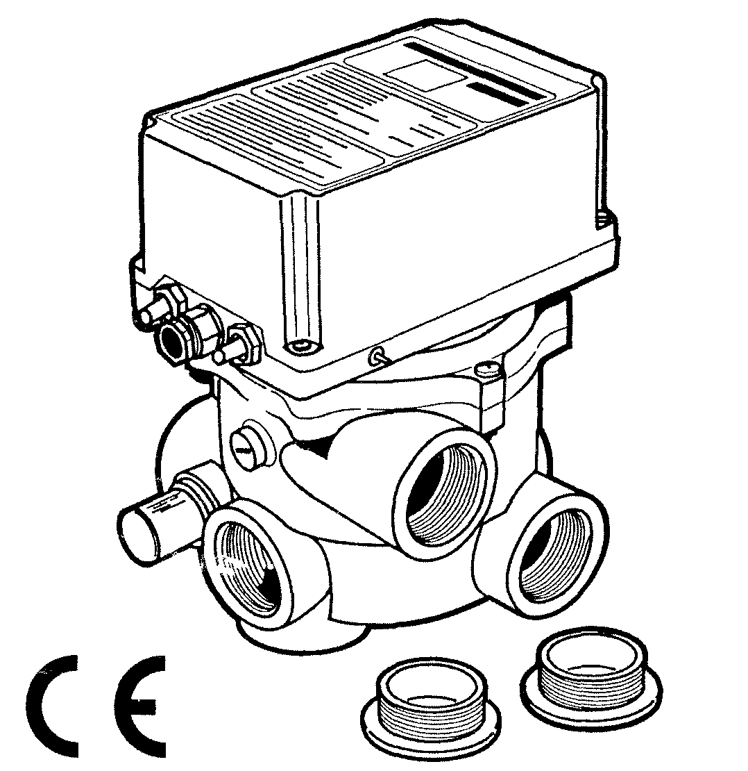

Инструкция по монтажу и эксплуатации

Электронное устройство управления системой автоматической обратной промывки для присоединения к устройствам управления системой фильтрации BADUTRONIC 93

1. Общая информация:
Насосы Speck, сбытовое общество Karl Speck GmbH & Co., 91207 Lauf
Серия: BADUTRONIC 93
Страна происхождения: Федеративная Республика Германия

Область применения: Устройство Badutronic 93 обеспечивает автоматический режим обратной промывки, устройство применяется исключительно для обратной промывки фильтрационных установок плавательных бассейнов.

При использовании устройства не по назначению гарантия изготовителя аннулируется! Исключение: условия применения устройства для других целей предварительно согласованы с изготовителем в письменной форме.

Задачей устройства Badutronic 93 является автоматическое выполнение обратной промывки фильтров плавательных бассейнов (например, песочных фильтров) в установленное при программировании устройства время.

Габаритный чертеж:
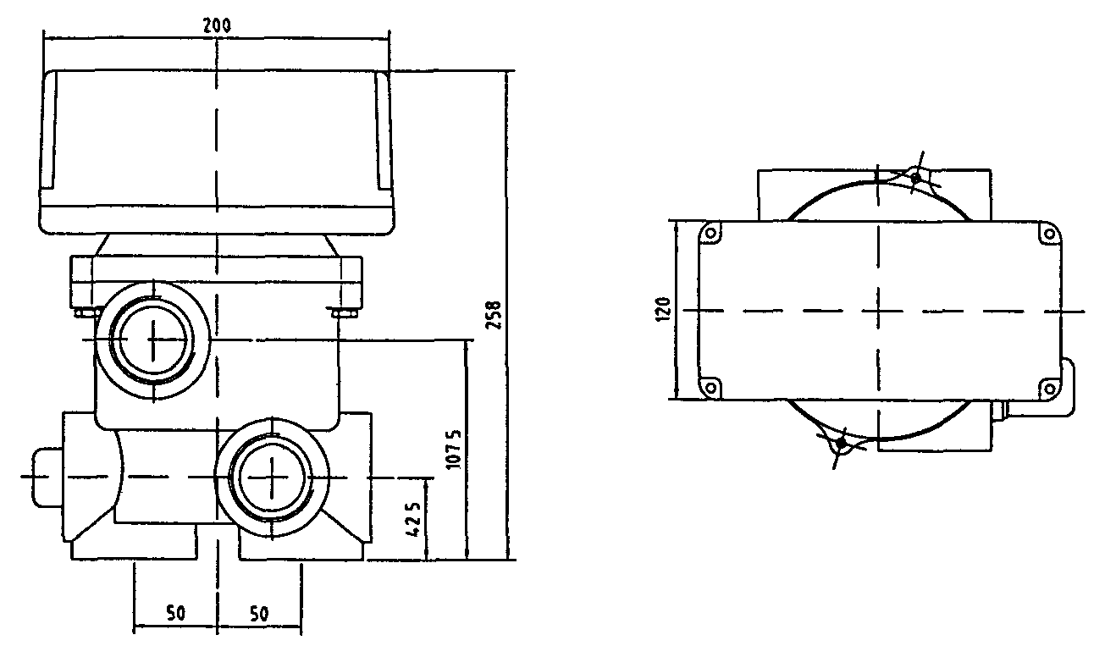
Сохраняется право на введение технических изменений!

Технические данные:

Рабочее напряжение: однофазная сеть переменного тока, 230 В
Присоединительная мощность P1: макс. 1 кВт, контакт 3 – 4, макс. 4 A, 250 В~, индуктивная нагрузка
Степень защиты IP 54
Потенциально разделенный контакт (Z1-Z2), макс. 4 A, 250 В (индуктивная нагрузка)
Рабочее давление макс. 2,0 бар.

2. | Безопасность устройства:
Эта инструкция по эксплуатации содержит основные указания, которые необходимо соблюдать при установке, эксплуатации и техническом обслуживании устройства. Эту инструкцию обязательно должны прочитать перед выполнением работ по монтажу и вводу в эксплуатацию монтажники и соответствующие специалисты / пользователи; инструкция должна всегда находиться на месте применения машины / установки.

Следует соблюдать не только указанные в этом разделе общепринятые правила безопасности, но также и приведенные в других пунктах и разделах инструкции отдельные указания по технике безопасности, например, правила для личного использования.

2.1 | Указания в инструкции по эксплуатации
 | Приведенные в этой инструкции по эксплуатации правила техники безопасности, при несоблюдении которых возможно причинение вреда персоналу, отмечаются общепринятым символом опасности
 | 
в соответствии с DlN 4844 - W 9.

Для предупреждения о наличии электрического напряжения используется символ
 | 
 | в соответствии с DIN 4844 - W 8.
 | Для указаний по технике безопасности, несоблюдение которых может привести к повреждениям машины и неправильной работе машины, а также к нанесению ущерба окружающей среде, в соответствующий текст вводится слово
 | внимание!

 | Следует обязательно соблюдать указания, нанесенные прямо на машине, например,
- Стрелки с указанием направления вращения,
- Обозначения для присоединения трубопроводов для подачи жидкости.
 | Эти указания следует поддерживать в хорошем состоянии, обеспечивающем различение при чтении.
2.2 | Квалификация и обучение обслуживающего персонала
2.2 | Персонал, отвечающий за эксплуатацию, техническое обслуживание, инспекцию и монтаж устройства должен иметь соответствующую квалификацию, обеспечивающую возможность выполнения этих работ. Участки ответственности, компетентности персонала и контроль над исполнением порученных работ должны быть четко определены пользователем установки. Если персонал не обладает необходимым объемом знаний, необходимо организовать обучение и проведение инструктажа персонала. При необходимости, это может выполнить по заказу пользователя изготовитель / поставщик машины. Пользователь должен добиться понимания обслуживающим персоналом содержания инструкции по эксплуатации.
2.3 | Факторы опасности при несоблюдении правил техники безопасности
2.3 | Несоблюдение правил техники безопасности может привести к причинению вреда здоровью персонала, а также к нанесению ущерба окружающей среде и к повреждению машины. Несоблюдение правил техники безопасности может привести к потере всех прав на возмещение ущерба.
2.3 | В частности, несоблюдение правил техники безопасности может вызвать следующие последствия:
2.3 | - Невозможность выполнения важных функций машины / установки.
2.3 | - Невозможность выполнения предписанных методов выполнения работ по техническому обслуживанию и поддержанию в исправном состоянии.
2.3 | - Опасность для персонала за счет воздействия электрических, механических и химических факторов опасности.
2.3 | - Опасность для окружающей среды за счет утечки опасных материалов.
2.3 | - Повреждение устройств и строительных конструкций.
2.4 | Соблюдение правил техники безопасности при выполнении работы
2.4 | Следует неукоснительно соблюдать приведенные в этой инструкции по эксплуатации правила техники безопасности, действующие национальные предписания по предотвращению несчастных случаев, а также существующие производственные правила техники безопасности и указания пользователя.
2.5 | Правила техники безопасности для пользователя / оператора
2.5 | Если горячие или холодные части машины представляют опасность, следует принять меры для предотвращения приказания к этим частям.
2.5 | Не допускается удалять с находящейся в эксплуатации машины устройства для ограждения подвижных частей машины (например, ограждения вращающихся муфт).
2.5 | В случае утечки (например, через уплотнение вала) опасной транспортируемой среды (например, взрывоопасной, ядовитой, горячей среды) отвод среды должен выполняться таким образом, чтобы для персонала и окружающей среды не возникала опасность. Следует соблюдать установленные законом предписания.
2.5 | Следует исключить опасность за счет электрической энергии (см., например, Правила эксплуатации электрических установок и предписания предприятий местного электроснабжения).

2.6 | Правила техники безопасности при проведении работ по техническому обслуживанию, инспекции и монтажных работ
2.6 | Пользователь должен обеспечить выполнение работ по техническому обслуживанию, инспекции и монтажу силами квалифицированного персонала, который внимательно изучил эту инструкцию по эксплуатации.
2.6 | Следует соблюдать предписания по предотвращению несчастных случаев.
2.6 | Работы на машине следует выполнять при остановленной машине. Необходимо обязательно соблюдать описанные в этой инструкции по эксплуатации указания по останову машины.
2.6 | Насосы или насосные агрегаты, которые транспортируют опасные для здоровья среды, необходимо подвергать дезактивации.
2.6 | Сразу после завершения работ на машине следует установить на место предохранительные и защитные устройства с вводом их в действие.
2.6 | Перед повторным вводом в эксплуатацию следует соблюдать приведенные в разделе Первичный ввод в эксплуатацию указания.
2.7 | Самостоятельное изменение конструкции и изготовление запасных частей
2.7 | Изменение конструкции машины допускается только по согласованию с изготовителем машины. Безопасность машины обеспечивается при применении оригинальных запасных частей и разрешенных изготовителем принадлежностей. При использовании других частей изготовитель не несет ответственности за последствия.
2.8 | Недопустимые условия эксплуатации
2.8 | Эксплуатационная безопасность поставленной машины гарантируется только при ее применении в соответствии с указанным в разделе 1 инструкции по эксплуатации – Общая информация – назначением. Ни при каких обстоятельствах не допускается превышение указанных в паспортных данных предельных значений.
2.8 | Упоминаемые в инструкции стандарты и другие документы:
2.8 | DlN 4844, часть 1, приложение 13 | Обозначение безопасности; символы безопасности W 8
2.8 | DIN 4844, часть 1, приложение 14 | Обозначение безопасности; символы безопасности W 9
3. | Транспортирование и временное хранение:
3. | Следует исключать длительное хранение в условиях повышенной влажности и с резкими перепадами температуры. Образование конденсата может привести к повреждению электронных блоков. В этом случае гарантия аннулируется.
4. | Описание:
4. | Устройство Badutronic 93 предназначено для полностью автоматического управления процессом обратной промывки. Управление выполняется микропроцессорным устройством в соответствии с введенной в память процессора программой, т.е. переключение арматуры в режим обратной промывки и осветлительной промывки, управление фильтрационным насосом выполняется полностью автоматически.

Устройство Badutronic 93 состоит из электронного устройства управления с исполнительным двигателем и соответствующего клапана для обратной промывки. Возможна поставка устройства в 3 вариантах: Badumat R 40/3A, Badumat R 50/3A и Badumat R 40T/A-P. (Другие исполнения по отдельному заказу)

Устройство Badutronic 93 может эксплуатироваться отдельно или вместе с устройством управления системой фильтрации. Важно, что насос фильтра может работать только под управлением устройства Badutronic 93, т.е. управление насосом фильтра должно выполняться устройством Badutronic 93. Устройство Badutronic 93 в соответствии с приведенной ниже схемой имеет собственное питание, в результате, независимо от внешнего таймера для управления программой фильтрации за счет собственного таймера процесс обратной промывки и осветлительной промывки может также выполняться в автоматическом режиме и независимо от программы фильтрации. Во время этого процесса Badutronic 93 принимает на себя задачи контроля и управления фильтрационным насосом. В результате, обеспечивается отключение насоса на время процесса переключения и повторное включение только в соответствующих режимах "обратная промывка и осветлительная промывка".

внимание!

Присоединение фаз электрической сети (L, N) 230 В 50 Гц,

выводы 1 и 3 являются синфазными!

Не перепутать присоединения!
Контакт 3-4, макс. 4 A 250 В~ (индуктивная нагрузка)

Потенциально разделенный контакт Z1, Z3
по выбору для режимов "Фильтрация", "Обратная промывка",
"Осветлительная промывка" и "Опорожнение".
Макс. 4 A 250 В~ (индуктивная нагрузка)

важно!

Присоединения устройства Badutronic 93 должны быть выполнены в соответствии с этой схемой:

B A D U T R O N I C 9 3
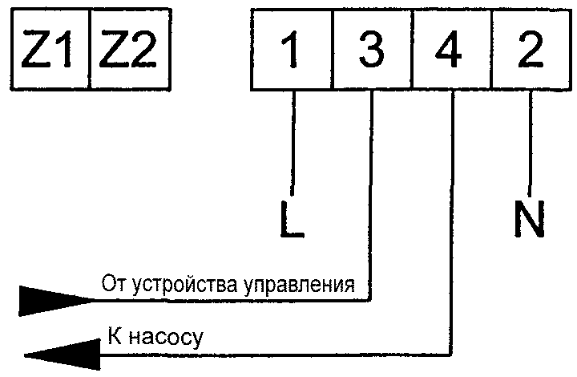

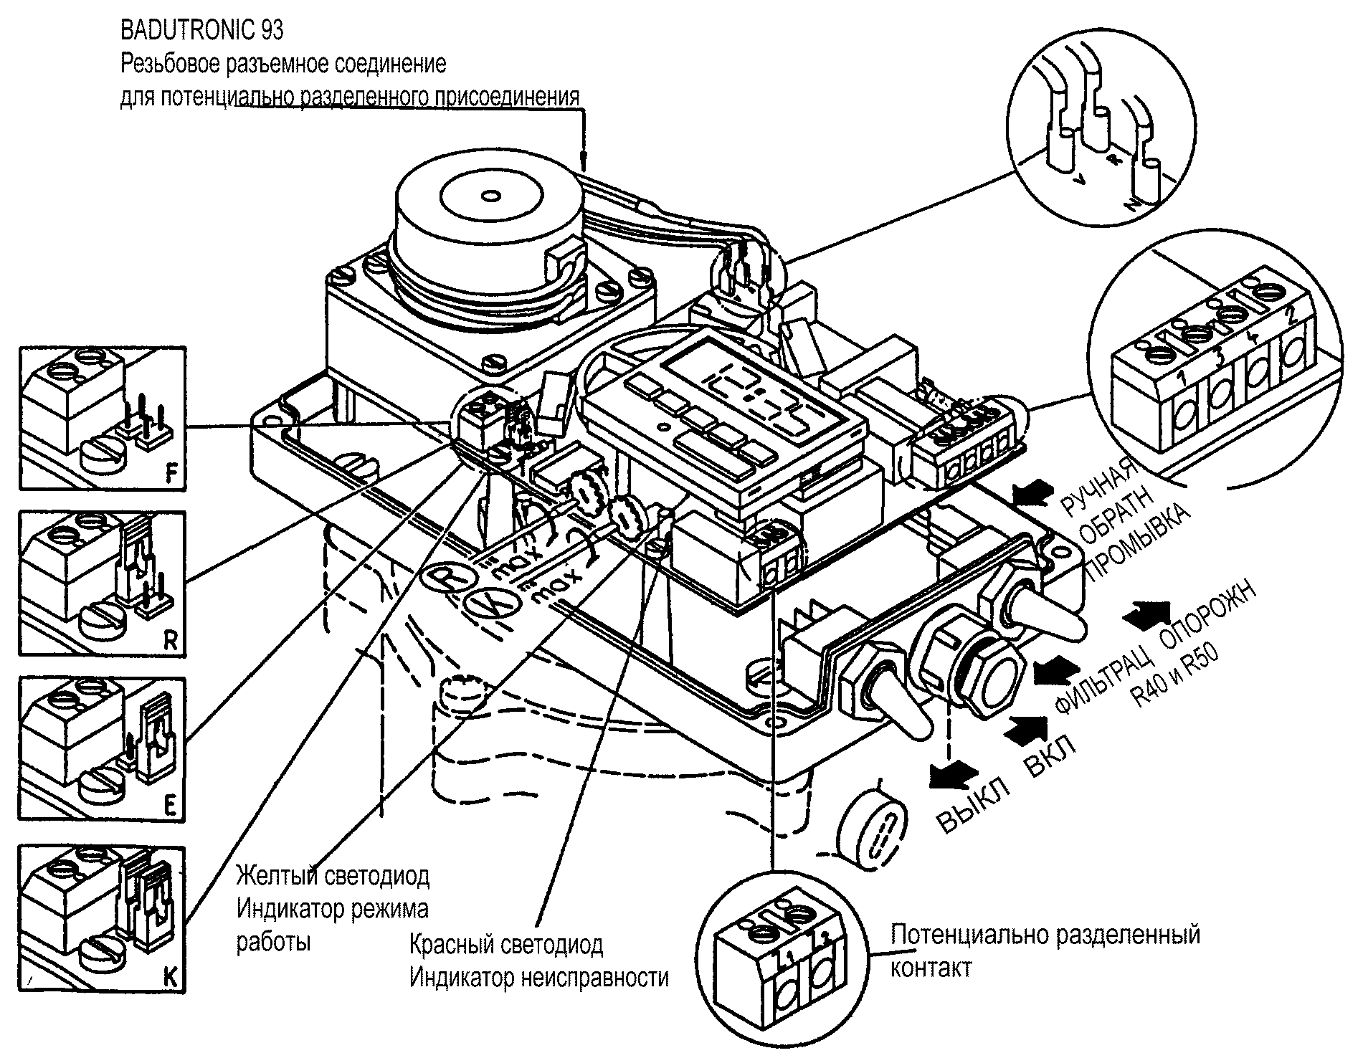
На устройстве Badutronic 93 имеется выключатель (красный колпачок) для включения / выключения устройства. С помощью этого выключателя выполняется включение и выключение электропитания. Второй перекидной переключатель (зеленый колпачок) предназначен для переключения режимов работы "Фильтрация" и "Опорожнение". Основное положение "Filtern" (Фильтрация), перевод этого переключателя в положение "Entleeren" (Опорожнение) выполняется только в случае необходимости, процесс опорожнения должен быть своевременно прерван вручную, так как иначе насос начинает работать "всухую" и может быть разрушен.

Устройство Badutronic 93 имеет потенциально разделенный контакт (Z1, ZZ) (макс. 4 A при напряжении 250 В, индуктивная нагрузка), который, по выбору, может использоваться для режимов "Фильтрация", "Обратная промывка", "Осветлительная промывка" или "Опорожнение". Для этого необходимо установить в соответствующее положение два плоских штекерных соединителя в соответствии со схемой. Присоединительный кабель для потенциально разделенного контакта (Z1, ZZ) выводится через резьбовое соединение для бронированных шлангов справа рядом с двигателем.

Процесс обратной промывки и осветлительной промывки может выполняться, как уже описано, автоматически при управлении от таймера или, дополнительно, с помощью имеющейся вне прибора кнопки для ручного включения. Установка длительности включения процесса обратной промывки и осветлительной промывки выполняется с помощью двух потенциометров, плавная регулировка которых может выполняться с помощью маленькой отвертки в соответствии со следующей схемой. Заводская настройка выполнена в каждом случае на минимальное время. Длительность обратной промывки может плавно устанавливаться в пределах от 30 секунд до 11 минут, а время осветлительной промывки – прибл. от 8 секунд до 70 секунд.

 | 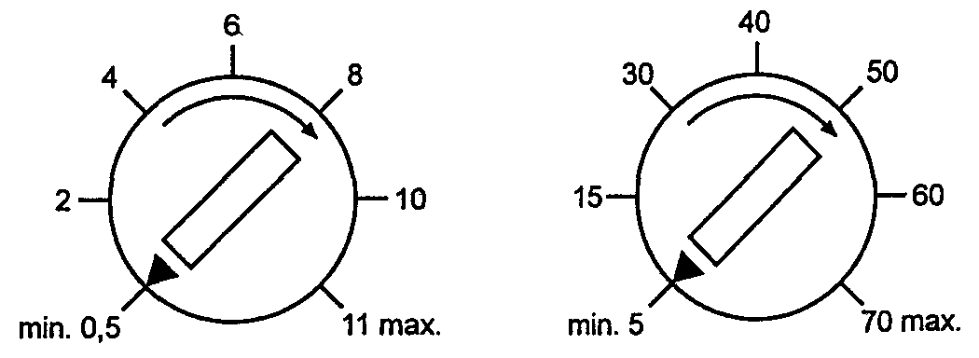
 | R (минуты) K (секунды)
 | На плате под часами на устройстве Badutronic 93 имеется желтый светодиод для индикации состояния режима работы.
5. | Монтаж / Встраивание:
 | Внимание!
5.1 | Место установки Badutronic 93 должно быть сухим и чистым. Если Badutronic 93 устанавливается во влажном помещении, должна быть обеспечена эффективная приточная и вытяжная вентиляция для исключения повреждения электронных компонентов за счет образования конденсационной воды. Кроме того, не допускается превышение температуры окружающей среды 40 °C.
 | Для исключения затруднений при снятии верхней части устройства Badutronic 93 следует обеспечить над прибором свободное расстояние не менее 200 мм. Кроме того, следует обеспечить присоединение устройства Badutronic 93 к трубопроводной системе с помощью разъемных соединений (например, резьбовых соединений).
5.2 | Механические / гидравлические монтажные работы:
 | Внимание!
 | Устройство Badutronic 93 может устанавливаться на уровне выше зеркала воды и ниже зеркала воды.
 | При монтаже ниже зеркала воды следует иметь в виду, что:
 | a.) в трубопровод канализации должен быть встроен пружинный обратный клапан фирмы Speck,
 | b.) не допускается устанавливать устройство Badutronic 93 ниже зеркала воды более чем на 3 м.
 | Если эти строительные меры при встраивании ниже уровня зеркала воды не выполнены, во время процесса переключения может возникнуть обратный поток через клапан в канализацию и отрицательно повлиять на параметры наладки устройства Badutronic 93.
 | Кроме того, следует обеспечить монтаж корпуса клапана обратной промывки в трубопроводе без механических напряжений. Неправильное уплотнение резьбовых присоединений может привести к повреждению корпуса. В этом случае гарантия аннулируется. Поэтому мы рекомендуем наряду с тщательным уплотнением тефлоновой лентой использовать резьбовые соединения с аксиальным уплотнительным кольцом круглого сечения.

5.3 Электрическое присоединение:

Внимание!

Выполнение работ по электрическому присоединению устройства Badutronic 93 допускается только силами квалифицированных электриков!

Удалите прозрачную крышку корпуса и выполните электрическое присоединение в соответствии с приведенной схемой присоединений. Следует обеспечить присоединение к выводам 1 и 3 синфазных проводов электропитания. Соблюдение этого условия является обязательным из-за имеющихся параметров пути скользящего разряда и изоляционного расстояния в воздухе в самом приборе. Не допускается перепутывание контактов 3 и 4.

Схема присоединений:

Электроника
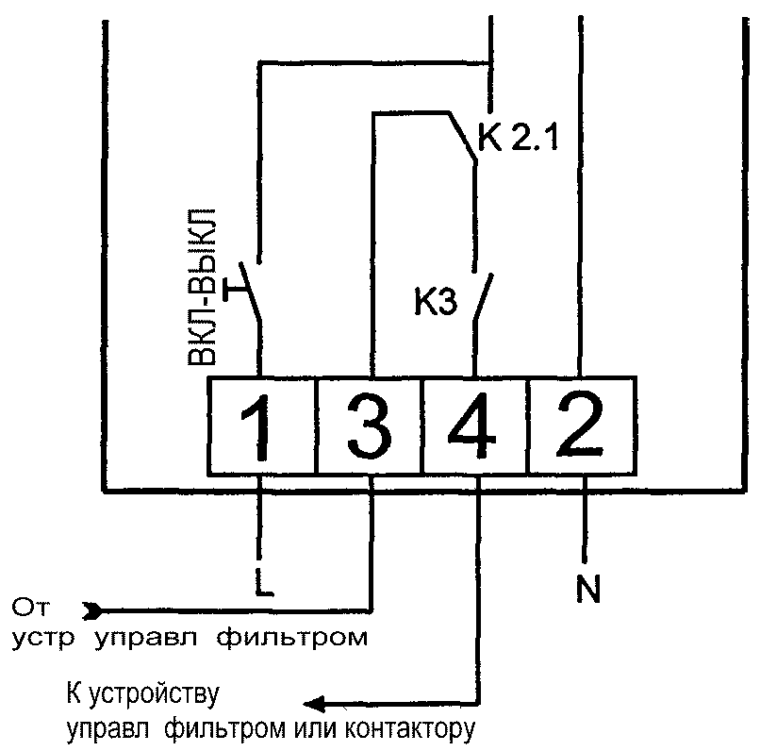 | Контакты 3-4, макс. 4 A 250 В~ (индуктивная нагрузка)  При повышенной нагрузке управление насосом выполнять через реле или контактор
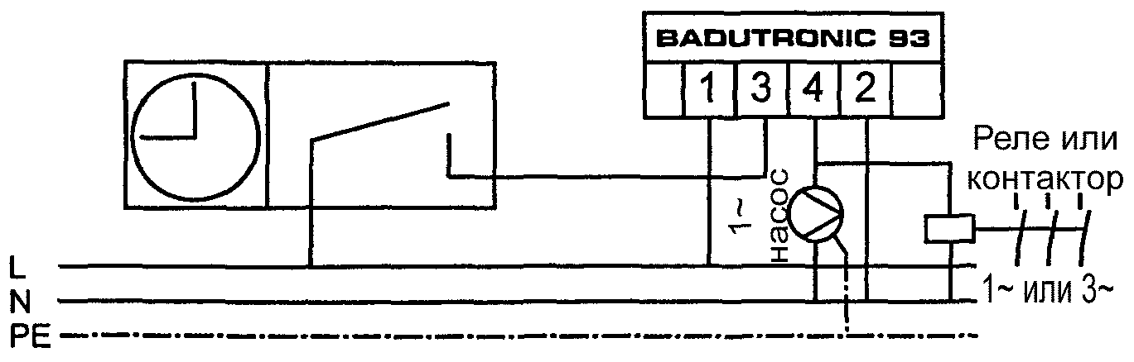

Пример:

 |  | Устройство управления фильтром
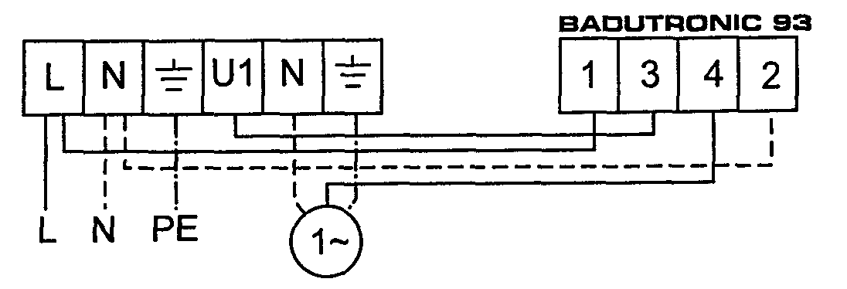
 | Сеть  230 В 50 Гц |  | Контакты 3-4  макс. 4 А, 250 В~  (индуктивная нагрузка)
Пример:
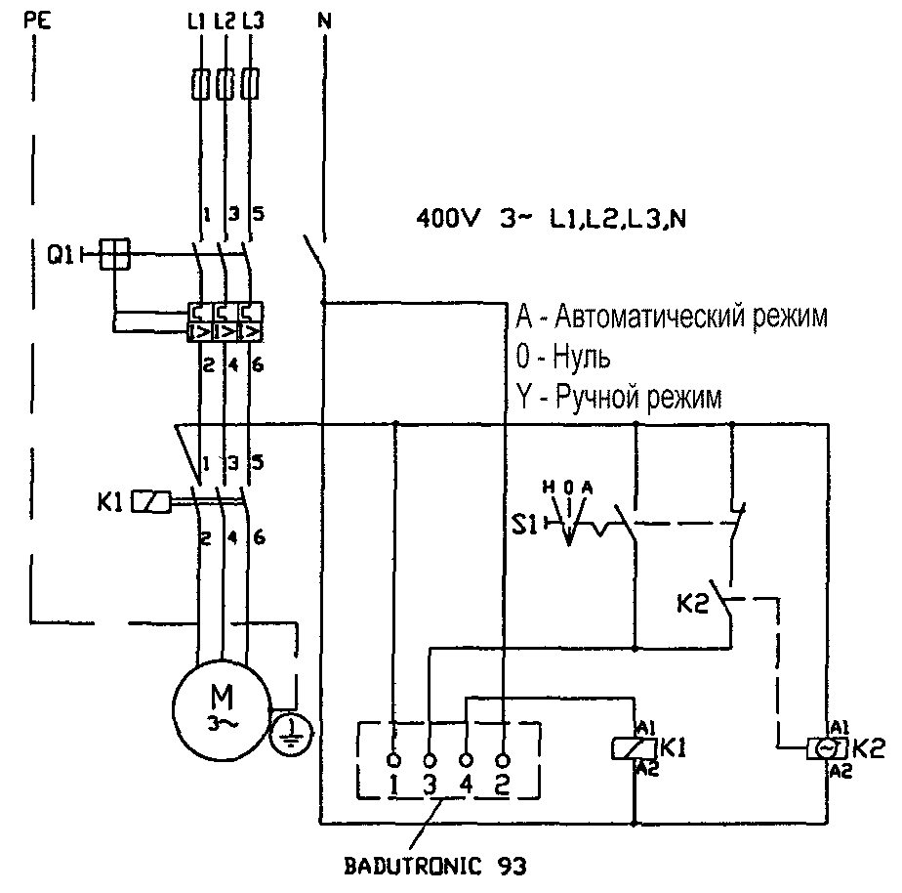
Для контактора Q1 следует учитывать номинальный ток двигателя!

Важно!
Фильтрационный насос или контактор насоса следует соединить с устройством Badutronic 93 таким образом, чтобы он мог работать только в зависимости от устройства Badutronic 93. Поэтому следует соблюдать схемы присоединения! Дополнительно следует установить защиту устройства Badutronic 93 с помощью автомата защитного отключения.

Просьба предусмотреть в линии электропитания разделительное устройство, которое позволяло бы отделение от сети с минимальным расстоянием открытия контактов для каждого полюса 3 мм. Не допускается превышение температуры окружающей среды более 40 °C. При неправильном выполнении электрических присоединений или при перенапряжении и неисправной электронике гарантия аннулируется.

 | Осторожно:
 | Использование для плавательного бассейна и его защитного оборудования допускается только в том случае, если они сооружены в соответствии с предписаниями DIN VDE 0100, часть 702. Получите консультацию у Вашего электрика!
 | Схема электропитания должна быть защищена автоматом защитного отключения с номинальным током утечки l_{ΔN} ≤ 30 мА.
6. | Ввод в эксплуатацию:
 | внимание!
6.1 | Проверка выполнения функций
 | После подачи напряжения на выводы 1 и 2 устройства BADUTRONIC 93 и включения устройства BADUTRONIC 93 выключателем "с красным колпачком" прибор сначала выполняет опрос включения режимов "Фильтрация", "Опорожнение", "Обратная промывка" и "Осветлительная промывка" с возвратом к режиму "Фильтрация". После этого прибор готов к работе.
 | Одновременно начинает мигать индикация времени. Это наблюдается также при сбросе таймера нажатием кнопки "Reset" (сброс).
6.2 | После выполнения функционального цикла следует выполнить программирование таймера. В данном случае обязательно требуется выполнение этого процесса в соответствии с приведенной далее процедурой. После выполнения соответствующих установок следует в любом случае выполнить проверку введенных функций.
6.3 | Во время выполнения проверки с помощью специалиста следует проверить правильное присоединение устройства BADUTRONIC 93, кроме того, во время процесса наладки должен быть выключен насос.
6.4 | Следует убедиться в том, что встроенные в присоединенные к устройству Badutronic 93 трубопроводы запорные органы полностью открыты.
6.5 | При монтаже устройства Badutronic 93 ниже уровня зеркала воды в трубопровод к канализации должен быть встроен пружинный специальный обратный клапан фирмы Speck для исключения неисправностей за счет обратного потока во время процесса переналадки (см. стр. 23).
6.1.1 | Программирование таймера для выполнения автоматической обратной промывки
6.1.2 | В приборе горит желтый светодиод для индикации состояния режима работы.
6.1.3 | Выполнить пробный пуск либо по команде от таймера, либо вручную. Проверить длительность обратной промывки и длительность осветлительной промывки.

Программирование цифрового таймера для управления обратной промывкой в автоматическом режиме

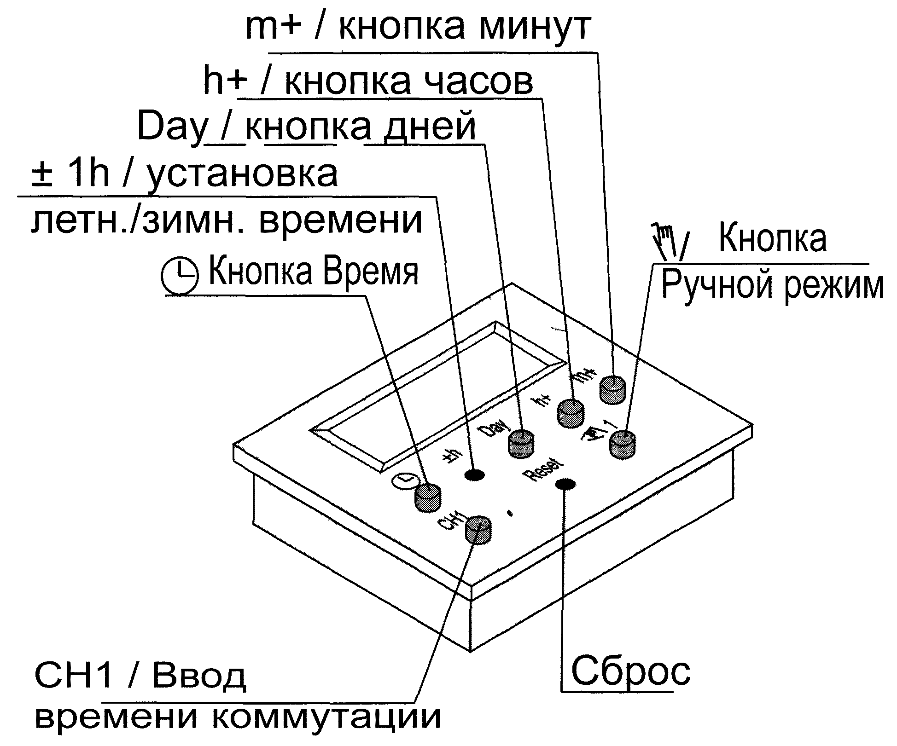

Установка текущего времени

Возможны два варианта ввода информации:  1. Нажатием кнопки Reset – сброса Вы можете выполнить стирание всей ранее введенной программы и ввести новую программу, или  2. Вы можете ввести в таймер Вашу новую программу путем перезаписывания введенных значений времени. |  | 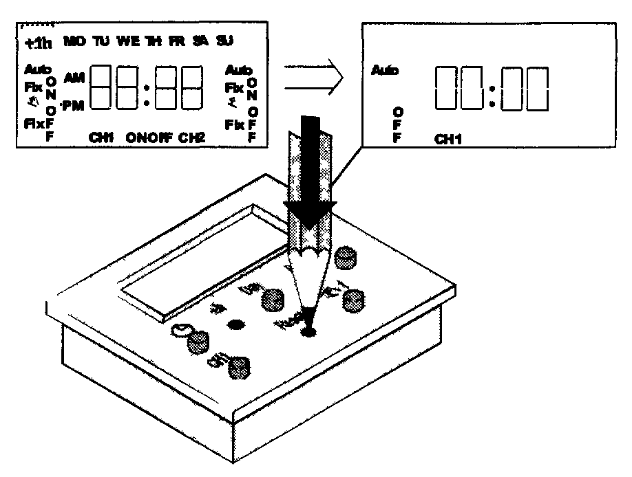
Если Вы выполнили ввод программы в первый раз неудачно, просто нажмите кнопку сброса Reset и еще раз введите Вашу программу.

Ввод текущего времени и даты, например, Пятница, 15:25

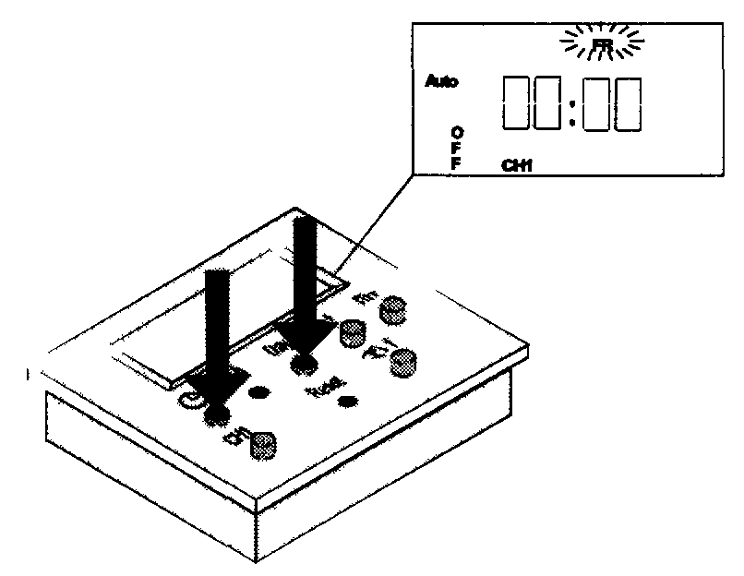 | Нажать кнопку  и, удерживая ее в нажатом состоянии, нажать кнопку для ввода дня недели (Day) для ввода соответствующего дня недели – в данном примере "FR"
 |  | 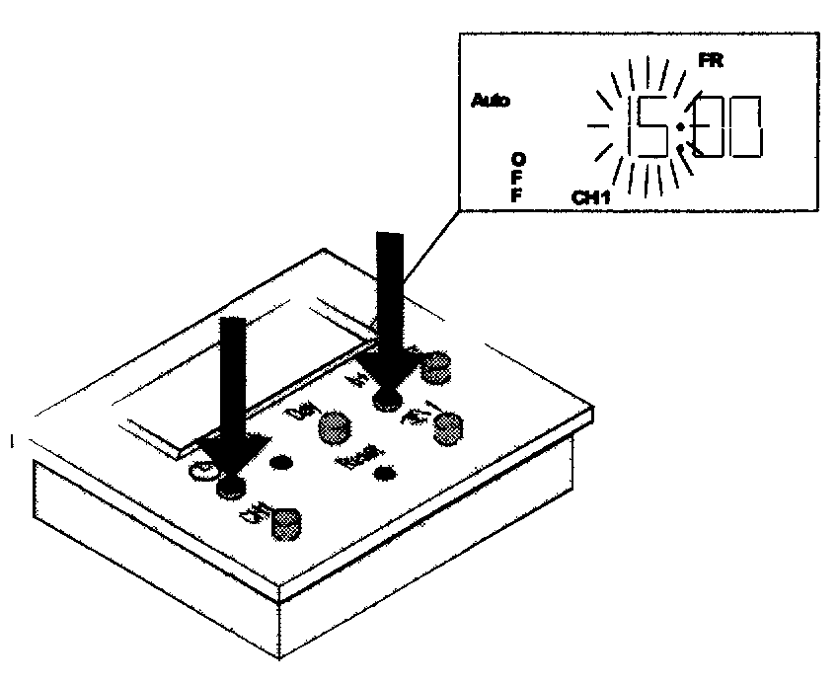
Нажать кнопку  и, удерживая ее в нажатом состоянии, нажать кнопку для ввода часов (h+) для ввода часа текущего времени – в данном примере "15"

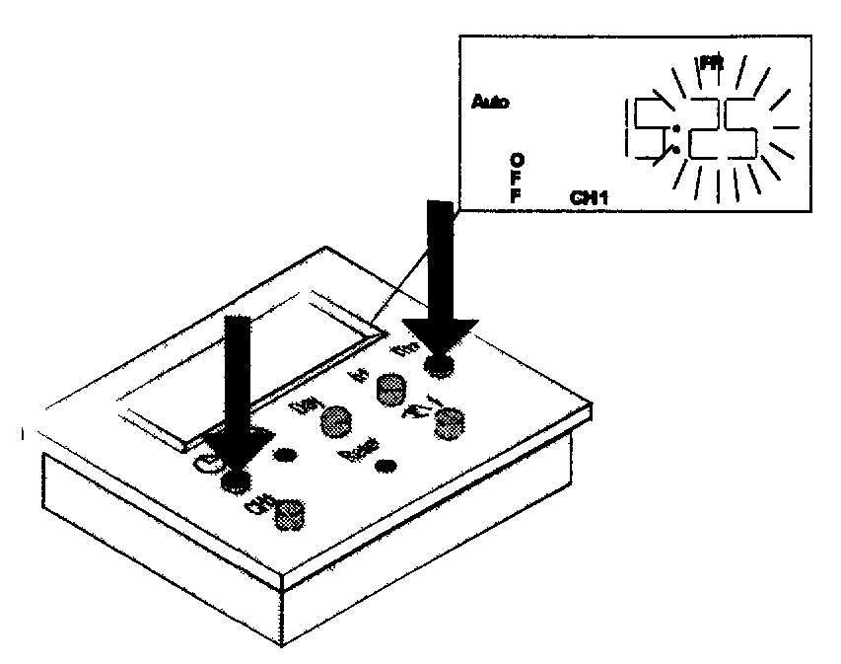
 | Нажать кнопку  и, удерживая ее в нажатом состоянии, нажать кнопку для ввода минут (m+) для ввода минуты текущего времени – в данном примере "25"

Теперь выполняется программирование отдельных значений времени включения автоматической обратной промывки. Это также не является проблемой. Нажать кнопку CH1. Вы имеете возможность с помощью кнопки CH1 программировать 8 точек коммутации ВКЛ-ВЫКЛ.

Эти 8 точек коммутации ВКЛ-ВЫКЛ Вы можете запрограммировать на различные дни недели. Процесс программирования выполняется следующим образом: Вы нажимаете кнопку CH1 – теперь Вы находитесь в режиме программирования таймера. Путем однократного или многократного нажатия кнопки для ввода дня недели (Day) Вы можете вызвать следующие возможности программирования.

1.) Ввод ежедневной программы с понедельника до воскресения, на индикации появляются все дни недели, т.е. обратная промывка в этом случае будет выполняться каждый день в запрограммированное время. | 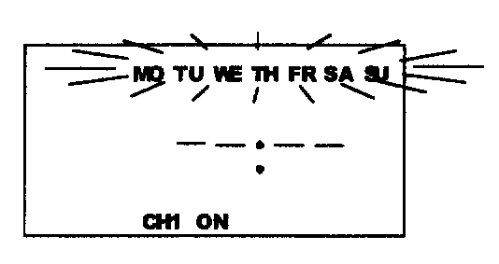
2.) Вы устанавливаете время коммутации для группы дней недели, т.е., например, с понедельника до пятницы, в этом случае на индикации появляется: MO, TU, WE, TH, FR. | 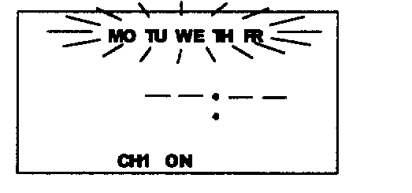
3.) Дальнейшая возможность – включение обратной промывки выполняется в субботу и воскресение. В этом случае на индикации появляется SA, SU. | 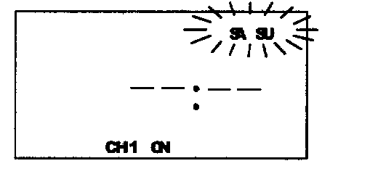
4.) В выбранный Вами любой из 7 дней недели, т.е. понедельник, вторник, среду, четверг, пятницу, субботу или воскресенье. В этом случае на индикации появляется, соответственно, MO, или TU, или WE, или TH, или FR, или SA, или SU. | 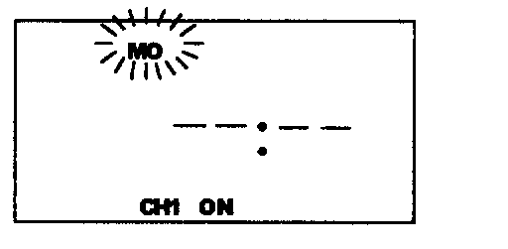
Рекомендуется несколько раз спокойно проверить результат программирования. Это обеспечит в дальнейшем надежную работу без поломок оборудования. Если программирование выполнено неправильно, просто нажмите кнопку сброса "Reset" и повторите процесс программирования.

Чтобы программирование таймера сделать для Вас более понятным, мы покажем Вам на трех примерах, насколько просто выполняется программирование таймера.

Примеры:
l | Обратная промывка в понедельник в 09:15
II. | Обратная промывка в среду в 15.30
III. | Обратная промывка ежедневно с понедельника до пятницы включительно в 12:30
Пример l:
(Программирование времени включения)

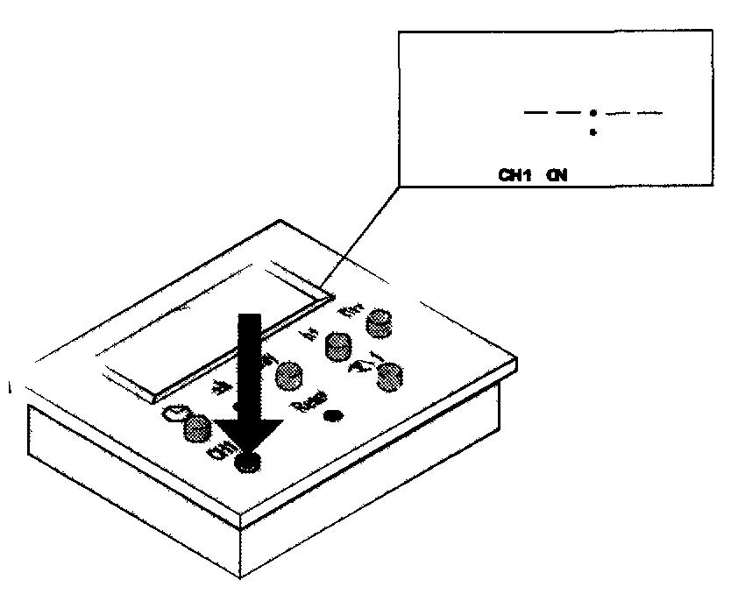

 |  | 1. Нажать кнопку CH1
 |  |  | 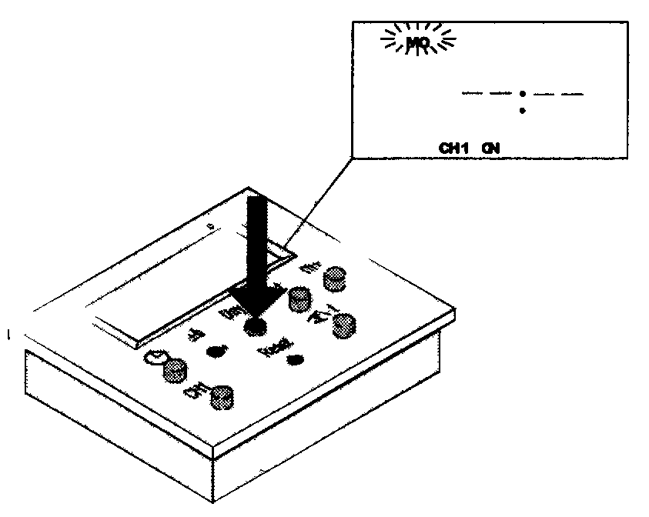
2. Нажать кнопку для ввода дня недели (Day) для ввода соответствующего дня – в данном случае "MO"

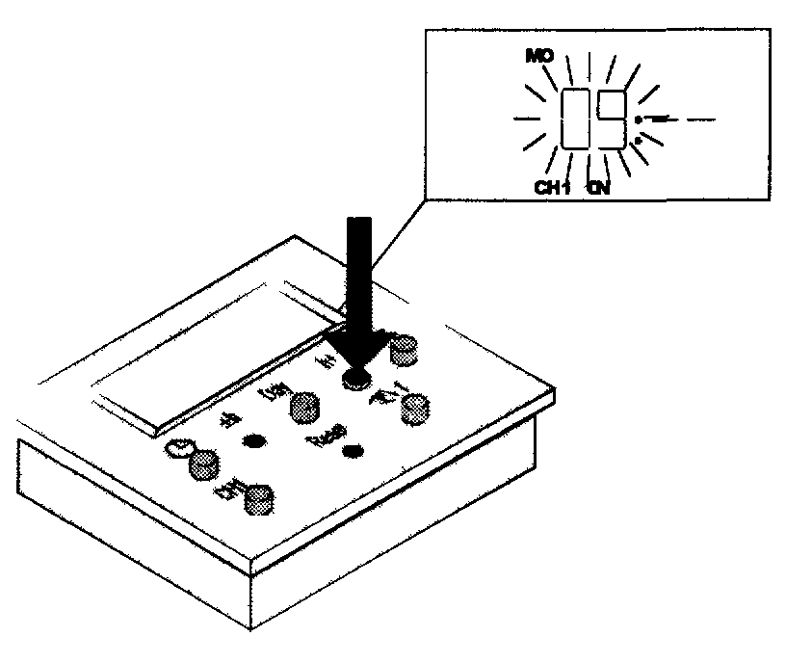

 |  | 3. Нажать кнопку для ввода часов (h+) для ввода часа включения обратной промывки – в данном случае "09"
 |  |  | 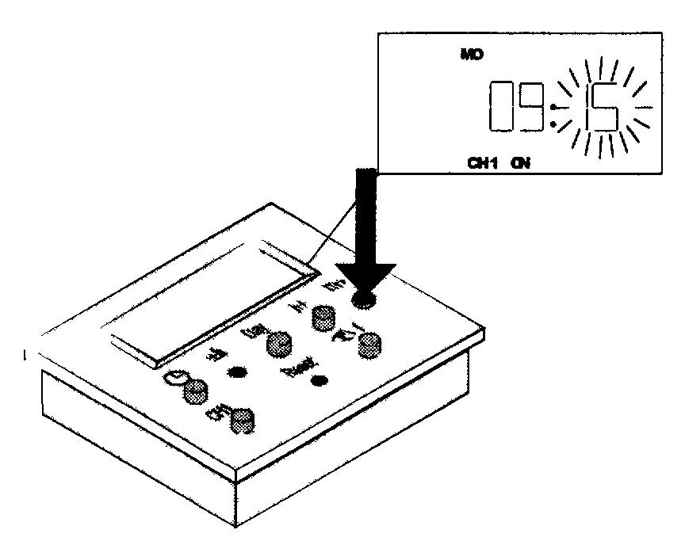
4. Нажать кнопку для ввода минут (m+) для ввода минуты включения обратной промывки – в данном случае "15"

ВНИМАНИЕ, очень важно! Чтобы таймер после выполнения обратной промывки опять "перешел" в режим готовности, для каждого момента включения следует запрограммировать также момент выключения. Этот момент должен быть запрограммирован на время, которое наступает через 5 минут после момента включения.

Пример l:
(Программирование времени выключения)

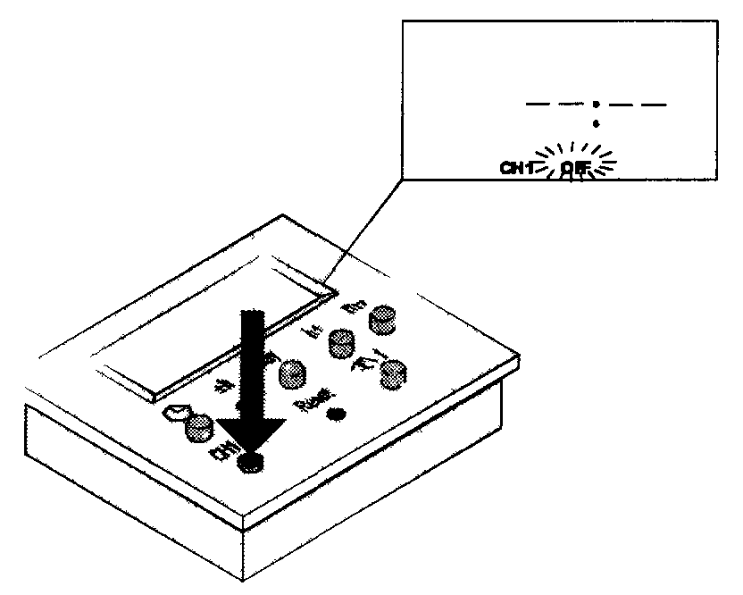

5. Нажать кнопку CH1

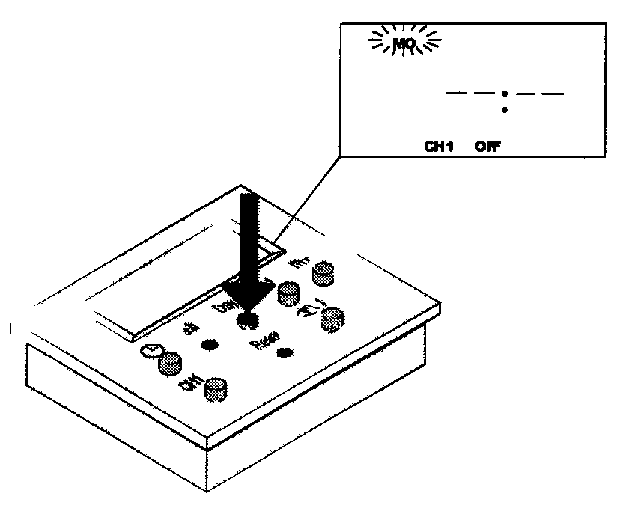

6. Нажать кнопку дня недели (Day) для установки соответствующего дня – в данном случае "MO"

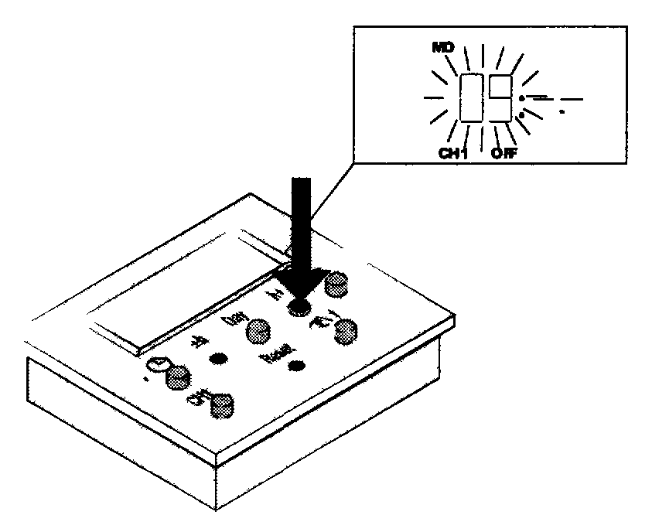

7. Нажать кнопку для ввода часов (h+) для установки часа обратной промывки – в данном случае "09"

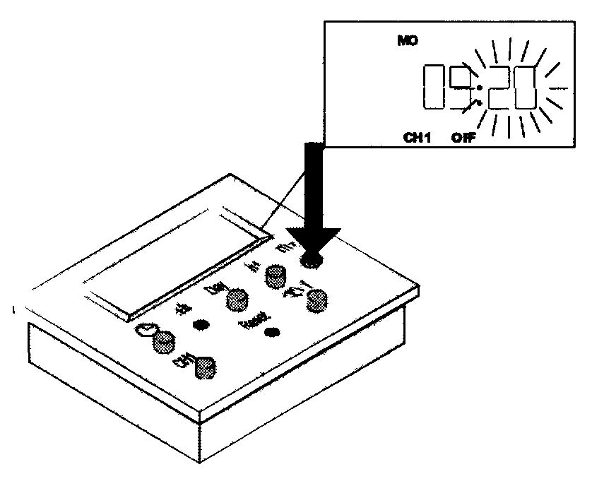
8. Нажать кнопку для ввода минут (m+) для установки минуты обратной промывки – в данном случае "20"

Пример II: Среда (WE) 15:30
(Программирование времени включения)

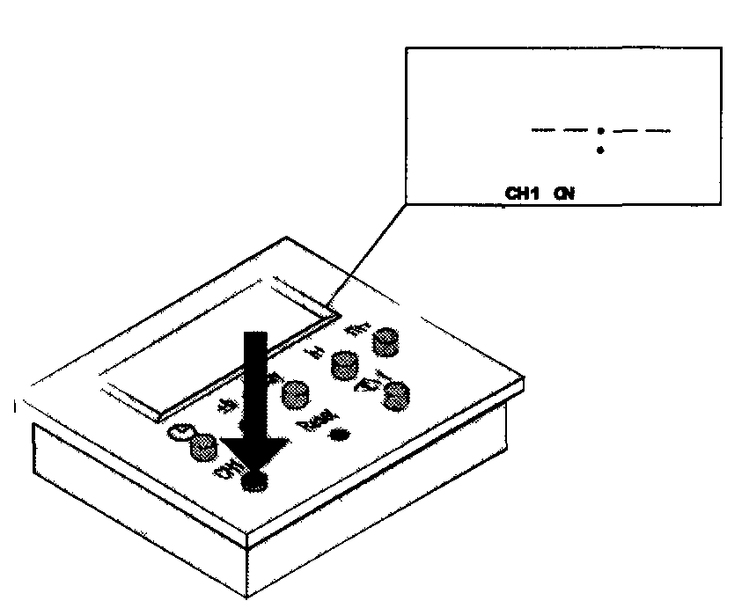
1. Нажать кнопку CH1

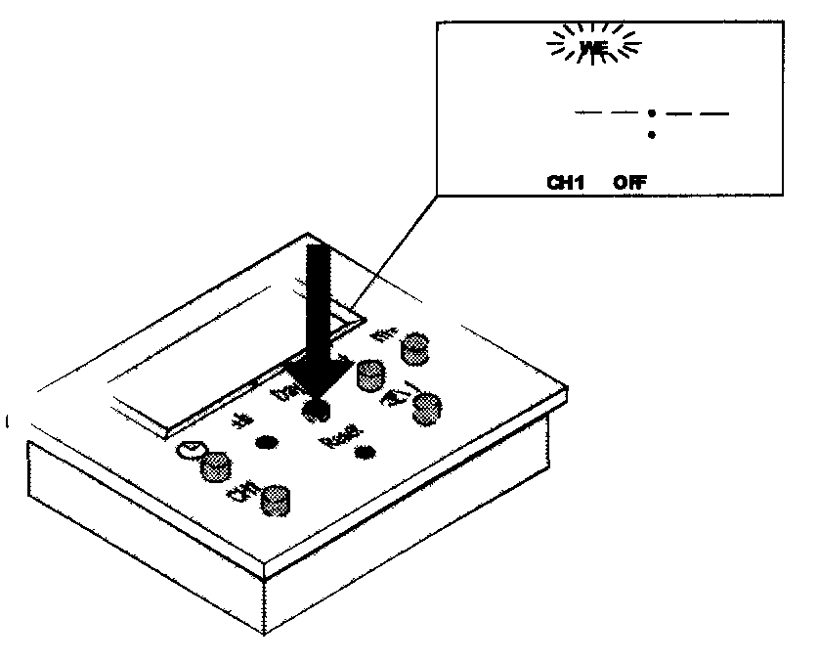

2. Нажать кнопку дня недели (Day) для ввода соответствующего дня – в данном случае "WE"

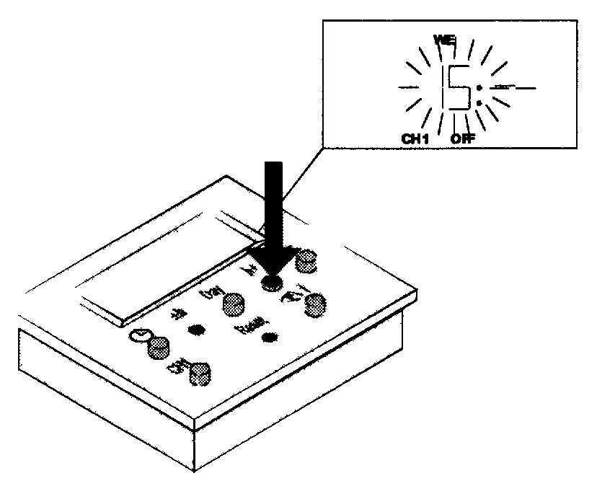

3. Нажать кнопку часов (h+) для ввода часа обратной промывки – в данном случае "15"

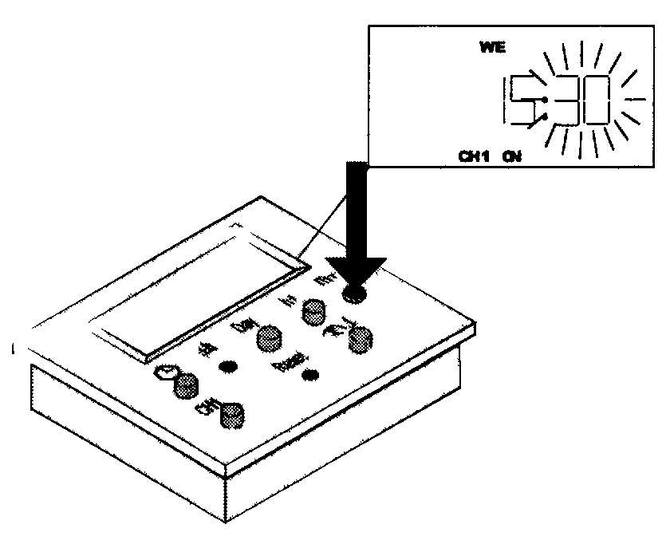
4. Нажать кнопку минут (m+) для ввода минуты обратной промывки – в данном случае "30"

Пример II: WE 15:30
(Программирование времени выключения)

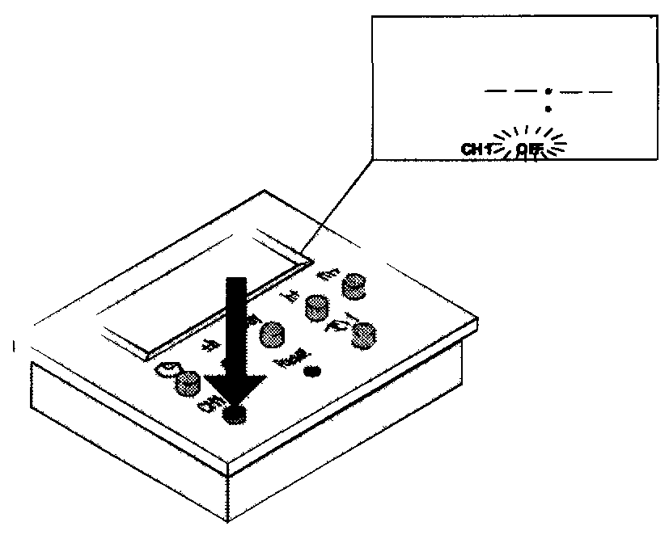
5. Нажать кнопку CH1

6. Нажать кнопку дня недели (Day) для ввода соответствующего дня – в данном случае "WE"

7. Нажать кнопку часов (h+) для ввода часа обратной промывки – в данном случае "15"

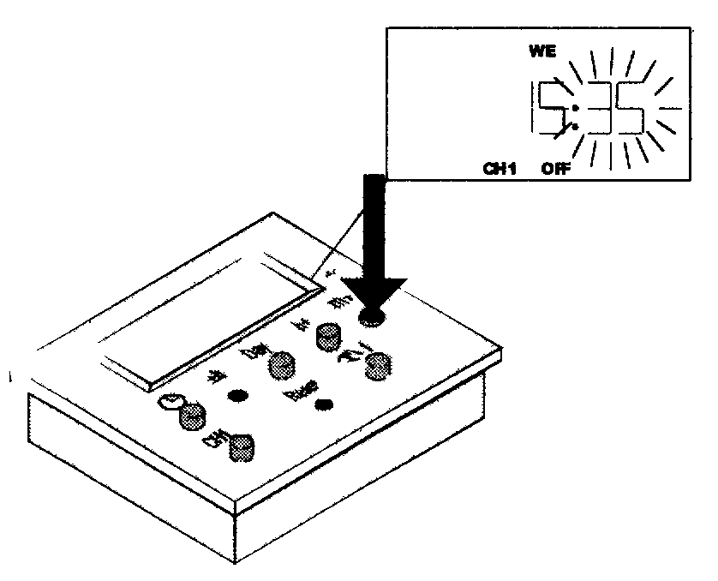
8. Нажать кнопку минут (m+) для ввода минуты обратной промывки – в данном случае "35"

Пример III: Понедельник – Пятница (MO – FR) 12-30 (Программирование времени включения)

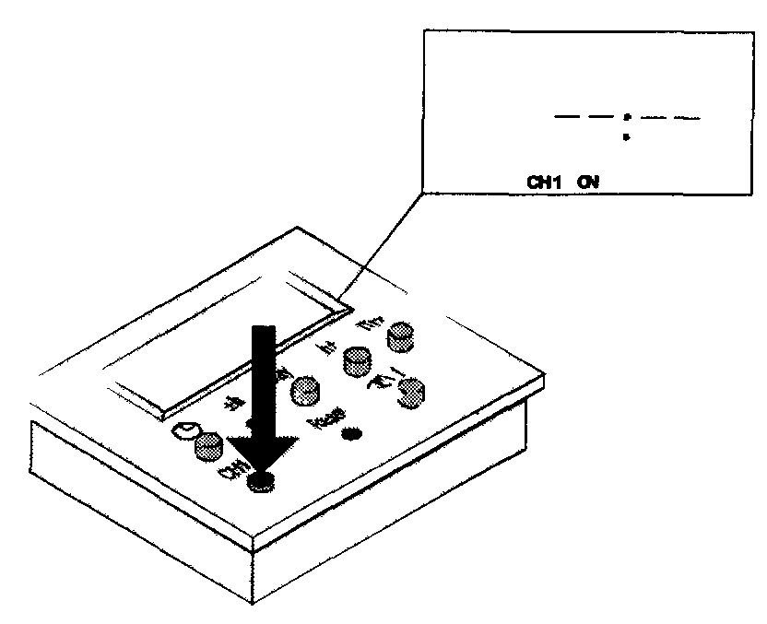

1. Нажать кнопку CH1

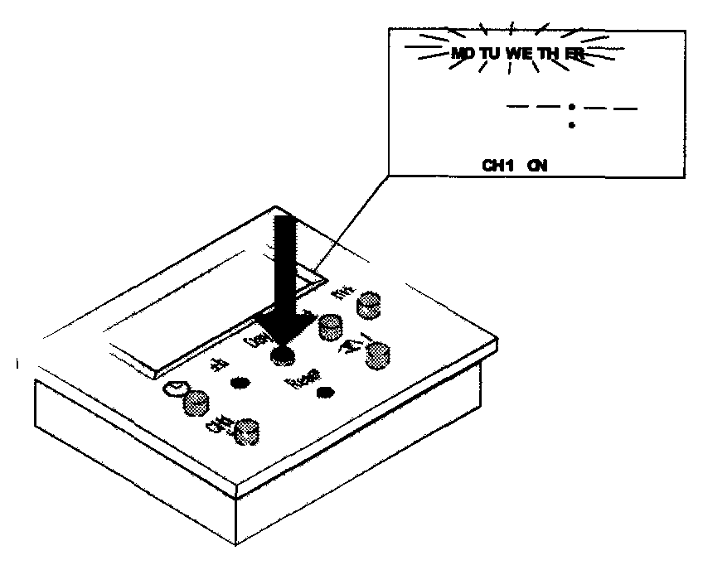

2. Нажать кнопку дня недели (Day) для ввода соответствующего дня – в данном случае "MO, TU, WE, TH, FR"

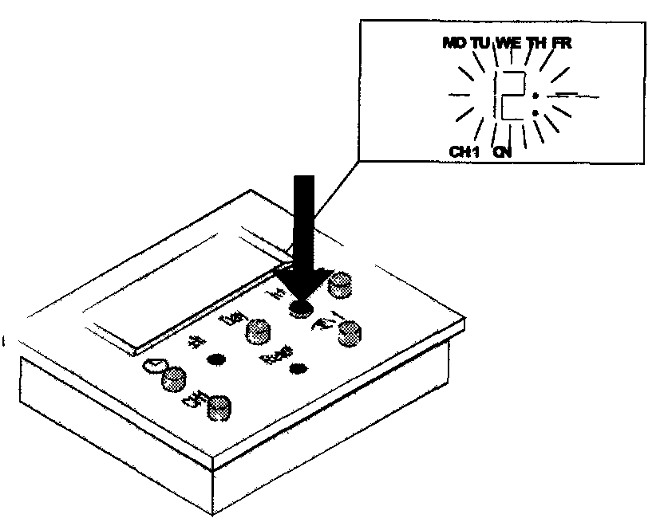

3. Нажать кнопку часов (h+) для ввода часа обратной промывки – в данном случае "12"

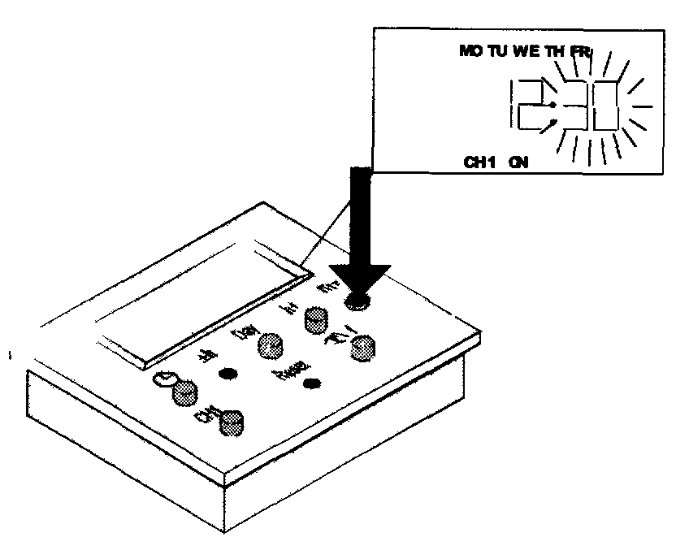
4. Нажать кнопку минут (m+) для ввода минуты обратной промывки – в данном случае "30"

Пример III: MO - FR 12:30 (Программирование времени выключения)

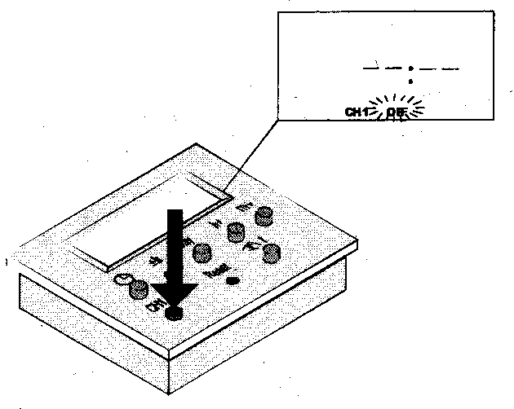

5. Нажать кнопку CH1

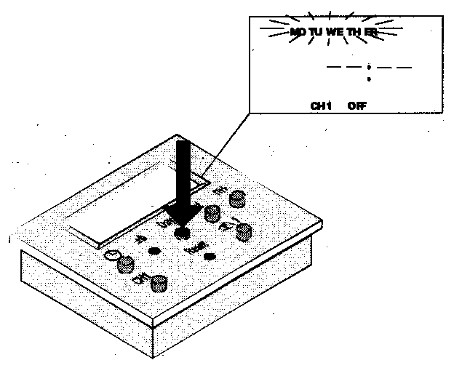

6. Нажать кнопку дня недели (Day) для ввода соответствующего дня – в данном случае "MO, TU, WE, TH, FR"

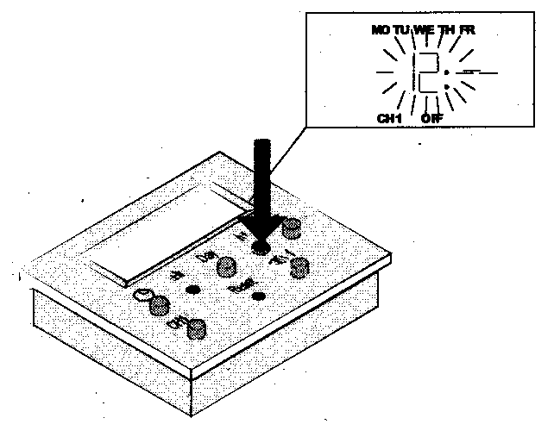

7. Нажать кнопку часов (h+) для ввода часа обратной промывки - в данном случае "12"

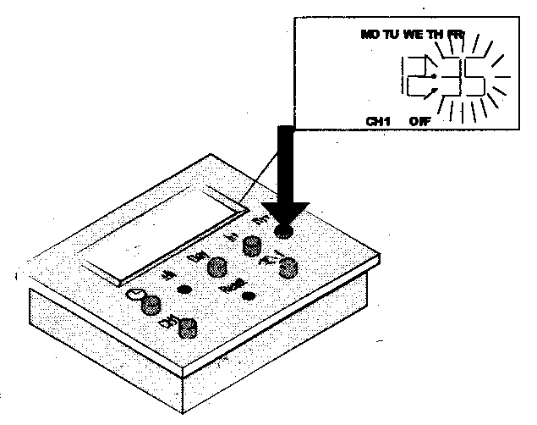
8. Нажать кнопку минут (m+) для ввода минуты обратной промывки – в данном случае "35"

После выполнения программирования нажмите кнопку , опять появляется текущее время. Кроме того, на индикации кроме текущего времени можно видеть также "AUTO" – "OFF" и "CH1". Если по каким-либо причинам это не так, и на индикации показывается "ON", нажимайте кнопку  до тех пор, пока индикация не установится в состояние "AUTO" – "OFF" и "CH1". Это состояние, в котором таймер должен находиться для обеспечения выполнения программируемой обратной промывки.

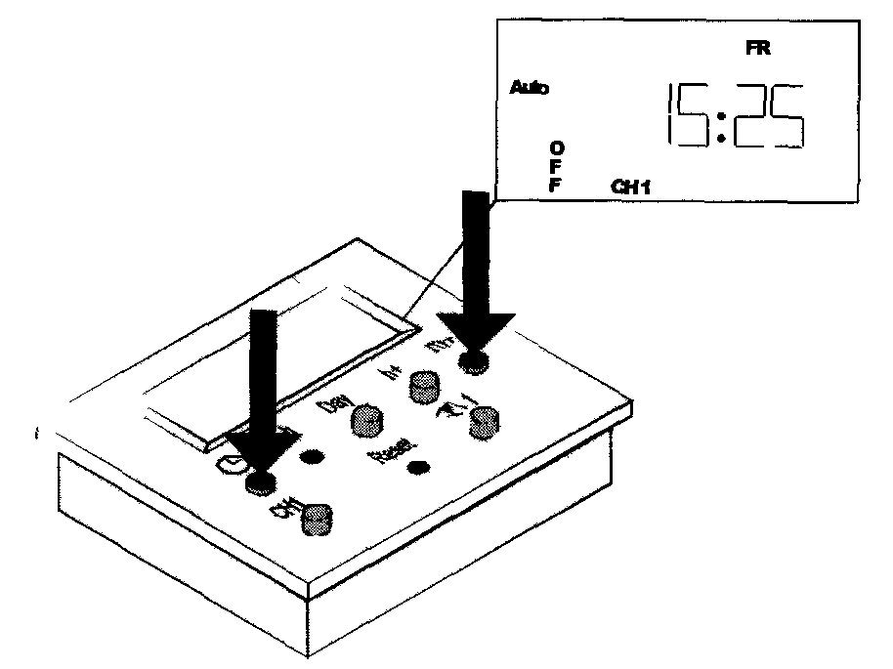

Важно: При индикации текущего времени состояние коммутации "AUTO" – "ON" – "CH1" можно видеть на индикации только в том случае, если в этот момент как раз выполняется обратная промывка. В заключение, это состояние коммутации опять сменяется на "AUTO" – "OFF" – "CH1".

Никогда не устанавливать функции "FIX ON" или "FIX OFF", так как при этом отменяется автоматический режим работы.

EM/1 Digi16
Цифровой таймер устройства Badutronic 93 для ввода времени включения режима
обратной промывки

Индикация на дисплее |  | Функция
MO TU WE TH FR SA SU | Индикация дней недели
AUTO ON | Автоматический режим ОП "ВКЛ"
AUTO OFF | Автоматический режим ОП "ВЫКЛ"
FIX ON X) | Длительный режим ОП "ВКЛ"
FIX OFF X) | Длительный режим ОП "ВЫКЛ"
ON | Ручной режим ОП "ВКЛ"
OFF | Ручной режим ОП "ВЫКЛ"
±1h | Переключение режима Летний / Зимний
- - - - - - | При работе в режиме AM / PM (до полудня / после полудня)
CH1 ON | Команда коммутации "ВКЛ"
CH1 OFF | Команда коммутации "ВЫКЛ"
 | Индикация времени

ОП = обратная промывка
X) ВНИМАНИЕ: Никогда не выбирать этот режим установки, так как при этом отключается автоматический режим работы

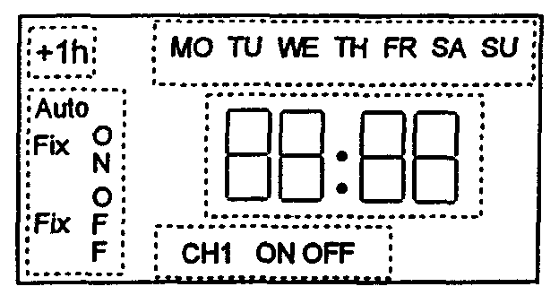 |  | 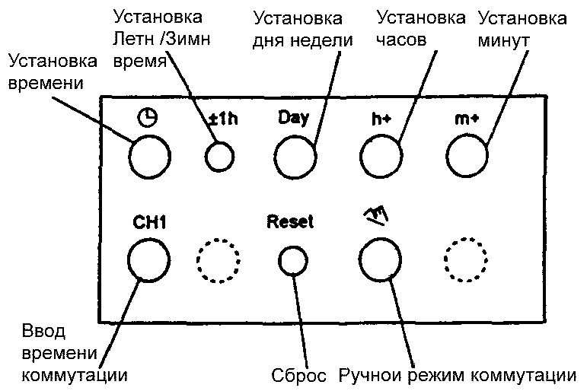

7. | Техническое обслуживание устройства / уход за устройством:
 | Внимание!
 | Рекомендуется время от времени проверять показания таймера устройства Badutronic 93 через прозрачную крышку.
 | Память
 | Хранение программы таймера при исчезновении сетевого напряжения составляет прибл. 6 часов. Если сетевое напряжение за это время не восстановилось, для последующего продолжения работы устройства Badutronic 93 после восстановления напряжения в сети необходимо вновь выполнить процесс программирования (см. страницы 11 - 19).
 | С помощью отдельно расположенной кнопки обратную промывку можно включить вручную, этот режим может использоваться также для проверки процесса обратной промывки.
 | В случае опасности замерзания системы следует обеспечить полное опорожнение прибора для исключения выхода его из строя за счет замораживания.
8. | Неисправности:
 | ВНИМАНИЕ!
8.1 | Если во время фильтрации обнаруживается нарушение герметичности трубопровода к канализации, сначала следует запустить процесс обратной промывки, если, например, на уплотнении отложилась грязь. Если это не помогает, следует снять верхнюю часть и проверить вкладыш и корпус, при необходимости, заменить дефектные части.
8.2 | Если между крышкой клапана и нижней частью корпуса черного цвета выступает вода, возникло нарушение уплотнения вала вкладыша или в крышке. В этом случае необходимо заменить весь комплект верхней части.
 | внимание!
 | Не уплотнять боковые отверстия, так как они обязательно должны оставаться открытыми для выхода воды.
8.3 | При замене верхней части обязательно обратить внимание на правильный монтаж новой верхней части в отношении расположения упоров на корпусе и крышке.

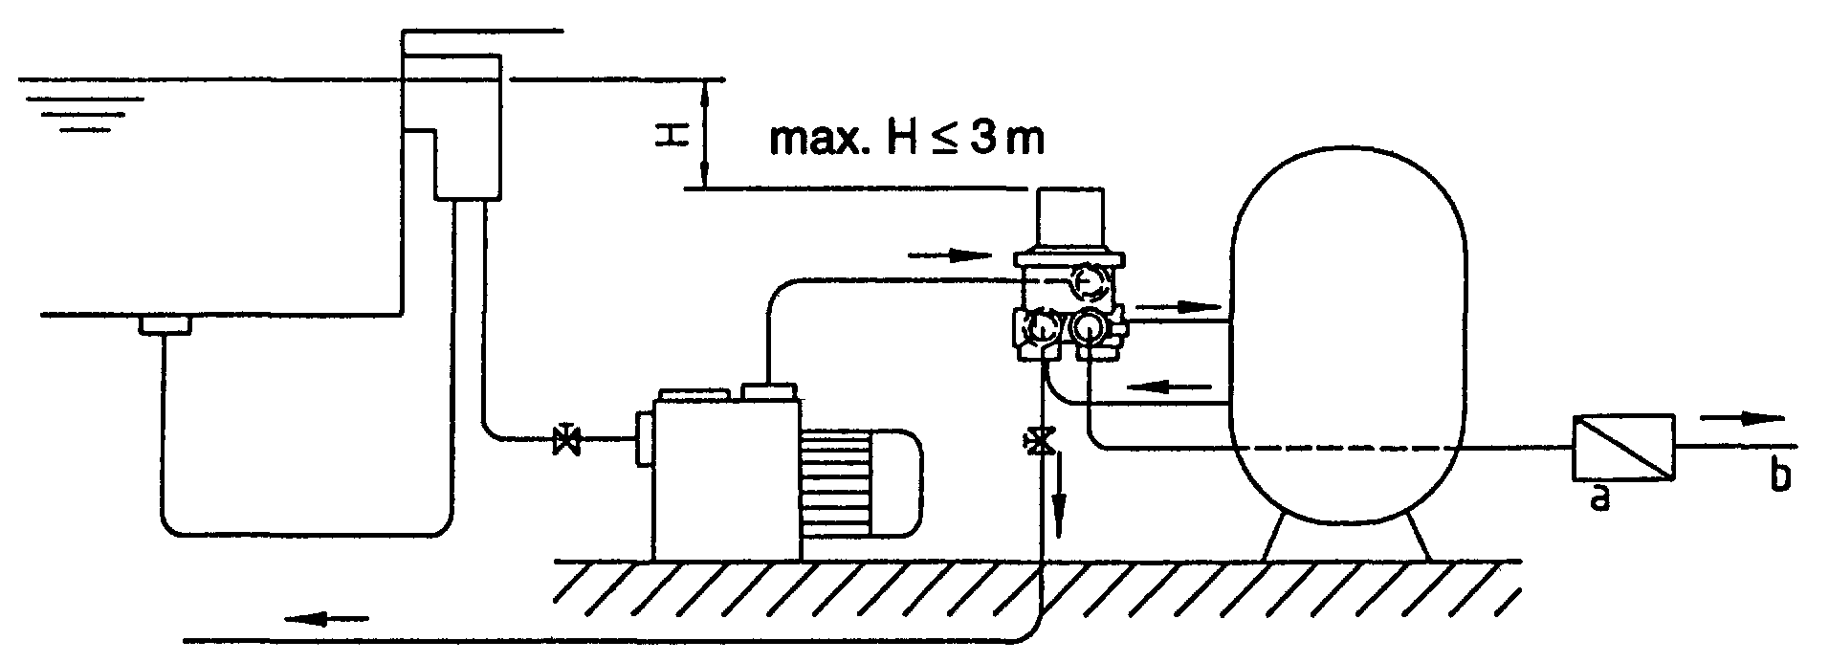

a) | Специальный пружинный обратный клапан фирмы Speck, номер заказа № 240.9102.063
b) | Канализационный трубопровод
Внимание:
При установке насоса Badutronic 93 ниже зеркала воды на уровне от 1м до максимально 3 м следует установить специальный обратный клапан (a) для защиты от гидравлических ударов.

Сохраняется право на введение технических изменений!

Гарантия 1 год с даты продажи.

Дата продажи: ………………….

М.П.

Отчет о проведении тестирования BADUTRONIC 93
R 40 / R 50
Фирма:
Место установки:
Плавательный комплекс:
Фильтрационная установка:
Ввод в эксплуатацию:
Время фильтрации:
Время обратной промывки прибл. минут | Время осветлительной промывки прибл. секунд
Первая обратная, осветлительная промывка:  Вторая обратная, осветлительная промывка:  Третья обратная, осветлительная промывка: | Первая обратная, осветлительная промывка:  Вторая обратная, осветлительная промывка:  Третья обратная, осветлительная промывка:
Потенциально разделенный контакт (Z1; ZZ) используются для:
В каком режиме? Фильтрация / Обратная промывка / Осветлительная промывка / Опорожнение
Возникшие неисправности | Дата
Город / дата
Внимание !!!

Для выполнения ремонта НАПРАВЬТЕ нам прибор ВМЕСТЕ с этим отчетом

Заявление о соответствии стандартам ЕС
согласно EN 45014

Настоящим мы заявляем, что устройство обратной промывки

Тип:

Заказ №

BADUTRONIC 93

Отвечает требованиям следующих предписаний:

EN 50081-1  EN 50082-1  EN 60730-1 | Электромагнитная совместимость – стандарт эмиссии радиопомех  Электромагнитная совместимость – стандарт защиты от радиопомех  Автоматические электрические устройства управления для бытового и аналогичного применения
В соответствии с предписаниями

89/336/EWG  92/31/EWG  73/23/EWG | Электромагнитная совместимость  Изменения к предписанию 89/336/EWG  Приборы низкого напряжения

подписи

D-91205 Лауф, |  | По доверенности К.Йозуа | По поручению К.Кольхаге
Город | Дата | (Технический руководитель) | (Руководитель отдела продаж)
Адрес:
Röthenbacher Straße 30
D-91207 Lauf

